2021年度

四川省广元市昭化区石井铺镇卫生院单位决算

目录
公开时间：2022年9月30日
第一部分 单位概况 3
一、 职能简介 3
二、2021年重点工作完成情况 4
第二部分 2021年度单位决算情况说明 10
一、 收入支出决算总体情况说明 10
二、收入决算情况说明 11
三、支出决算情况说明 11
四、财政拨款收入支出决算总体情况说明 12
五、一般公共预算财政拨款支出决算情况说明 12
六、一般公共预算财政拨款基本支出决算情况说明 15
七、“三公”经费财政拨款支出决算情况说明 15
八、政府性基金预算支出决算情况说明 16
九、 国有资本经营预算支出决算情况说明 16
十、 预算绩效管理情况 16
十一、其他重要事项的情况说明 20
第三部分 名词解释 21
第四部分 附件 23
第五部分 附表 27
一、收入支出决算总表 28
二、收入决算表 28
三、支出决算表 28
四、财政拨款收入支出决算总表 28
五、财政拨款支出决算明细表 28
六、一般公共预算财政拨款支出决算表 28
七、一般公共预算财政拨款支出决算明细表 28
八、一般公共预算财政拨款基本支出决算表 28
九、一般公共预算财政拨款项目支出决算表 28
十、一般公共预算财政拨款“三公”经费支出决算表 28
十一、政府性基金预算财政拨款收入支出决算表 28
十二、政府性基金预算财政拨款“三公”经费支出决算表 28
十三、国有资本经营预算财政拨款收入支出决算表 28
十四、国有资本经营预算财政拨款支出决算表 28

第一部分 单位概况

一、职能简介
1、以公共卫生服务为主，综合提供预防、保健和基本医疗等服务。2、加强农村疾病预防控制，做好传染病、地方病防治和疫情等农村突发性公共卫生事件报告工作，重点控制严重危害农民身体健康的传染病、地方病、职业病和寄生虫病等重大疾病。3、认真执行儿童计划免疫。积极开展慢性非传染性疾病的防治工作。4、做好农村孕产妇和儿童保健工作，提高住院分娩率，改善儿童营养状况。5、积极做好新型农村合作医疗的服务、计划生育技术指导、康复等工作。6、开展爱国卫生运动，普及疾病预防和卫生保健知识，指导群众改善居住、饮食、饮水和环境卫生条件，引导和帮助农民建立良好的卫生习惯。

二、2021年重点工作完成情况
2021年，在区卫健局、镇党委、政府的大力支持和悉心指导下，全院干部职工认真学习，全面贯彻落实各项政策，稳步推进医药卫生体制改革，狠抓医德医风，提升医疗质量，规范医疗行为，加强卫生院文化建设，促进医患和谐，顺利完成了各项目标任务，医疗卫生事业稳步发展，现将镇卫生院各项工作开展情况总结汇报如下:

（一）行政管理
1、积极推进医药卫生体制改革
（1）健全组织机构、强化政策宣传
院内调整医改工作领导小组，以院长为组长、分管副院长为副组长、各科组负责人和卫生室负责人为成员的领导小组，负责镇村医疗机构医改具体工作事项的贯彻执行和稳步推进。大力营造宣传氛围、加大医改宣传力度。结合利用卫生院、村卫生室干部职工进村入户进一步提高宣传力度;推动医德医风建设，提升服务效能，巩固基层医改实施成效。
（2）按时召开乡村医生例会和职工大会及各类专题业务培训会议，组织职工及乡村医生集中学习、互相交流，掌握医改政策新动态新知识，坚决贯彻执行医改政策。
2、落实健康扶贫、医疗保障制度建设
按照区卫健局信息化建设工作要求，在卫生院和村卫生室全力推进信息系统的建设、使用和日常管理;积极开展医保报销服务，慢性病慢病大病申报及补偿申报，补助范围全覆盖，真正体现关注民情、惠及民生。
3、规范执行国家药品零差率政策和基本药物制度
（1）按规定比例配备基药和省补药品，完善药品日常管理和采购配送及监督检查机制，明确相关人员职责，卫生室药品统一配送，统一实行网上采购并实行零差率销售。进一步规范村卫生室日常诊疗行为。
（2）按照区食药局、卫健局工作要求，完善药品(医疗器械)不良反应报告制度，加强对临床抗生素使用率的日常监管，定期开展院内自查和村卫生室一体化督查，增强卫生院、村卫生室临床用药安全，进一步改善以药养医的发展模式，实现还惠于民。积极宣传国家药品零差率政策和基本药物制度。
4、加强基层医疗队伍人才建设
（1）我院在职在编人员8人，专业技术人员8人，管理岗2人。所有在编在岗人员均具有对应的执业资格和职称。我镇村卫生室在岗村医10人，都具有乡村医生资格证，总体素质尚可。
（2）充分利用职工会议、乡村医生例会为契机，经常性抓院内培训，并把培训学习与工作人员年度绩效考核挂钩，本年度开展各类业务培训16次。
5、强化责任制管理，创平安医院
（1）完善卫生院各项应急预案做到分工明确、责任到人，流程合理，重点提高医疗质量，改善服务态度，建立医疗纠纷预警机制，前期处理机制，妥善处理医患关系。
（2）落实防范措施积极对卫生院不安全自查，发现问题立即整改到位;建立院内每月自查，对村卫生室督查安全生产，重点检查诊疗规范操作规程落实情况、用药安全、药房等安全措施落实情况、管理到位情况完备有效。
（3）坚持24小时值班制度，制定节假日医疗急救卫生保障实施方案，实行行政领导负责制，担负起本镇的医疗救护卫生保障的责任，确保一方平安。
6、加强党风廉政建设和职工思想道德建设
（1）加强班子能力建设
确立“以人为本，不务虚、唯求实”的强化院领导班子建设的指导思想，确立以安全生产为基线，基本医疗、公共卫生、医疗保障为基点，以推进医改、保障就医、建立新形势下和谐医患关系管理模式，促进团队协作、决策民主化、信息公开化、服务多元化的目标。
（2）加强党风廉政教育和职工思想道德学习
对管人、财、物的个人经常进行教育学习，并从医德医风、职业道德、敬业奉献、感恩立德等多方面加强职工思想道德学习。
（3）实行院内行政管理量化分解，并将作风整治专项行动贯穿全年，逐步提升管理效能、服务效能，继续加大行风建设力度，逐步建立月度处方点评通报、首诊测血压通报、乡村一体化服务督查、平安建设安全生产自查督查。

（二）基本公共卫生服务项目开展情况
在辖区内大力开展基本公共卫生服务，把医改的重点任务落到实处。具体实施步骤:
1、制定卫生院基本公共卫生服务工作方案，成立领导小组和服务指导人员。划分区域，团队协作、专人负责，各村卫生室协同;建立包村医生负责制。为各村卫生室配置专业医疗设备和器械。多渠道、多种形式，广覆盖城乡居民，继续加大宣传力度。新增居民健康档案信息化管理录入。
2、每月召开例会，乡村医生之间相互交流、总结提高。规范慢性病管理，开展原发性高血压病、糖尿病病例筛查，定期随访，重点询问病情，检测血压、并发症、观察指导用药和饮食、进行健康教育;对高血压、糖尿病管理和控制情况进行考核、评价;提高知晓率和控制率。
3、加强健康教育，通过开设健康教育宣传栏、健康知识讲座、健康教育咨询等方式不断提高人民基本卫生知识和自我保健能力。安排辖区内65岁以上老人到卫生院、村卫生室免费参加健康体检；加大对辖区内重性精神病人登记管理、随访及康复指导工作。全面质量管理、信息化管理、社区居民满意度评价。卫生监督检查督导。
4、坚决打赢新冠肺炎疫情防控阻击战。自新冠肺炎发生以来，我院迅速行动，把疫情防控工作作为压倒一切的重大政治任务，深入贯彻习近平总书记重要指示精神，坚决落实党中央、国务院和省、市、区委各项决策部署。一是对中高风险地区返乡人员及密切接触人员进行摸排、检测体温，对务工返乡进行健康服务1次，对全镇人员健康教育防护发放宣传材料。二是派专人在预检分诊值守，严把入口关并严格按照疫情防控要求进行管控。三是依托各级大数据反馈信息，全面摸排确保所有重点地区返乡人员全部排查到位，并按照疫情防控要求进行管控。四是积极开展核酸检测工作，按照重点人群“愿检尽检”、“应检尽检”的要求，完成了医务人员、住院患者、陪护人员等核酸采样并及时将标本送至卫子中心卫生院集中送检。五是积极配合区疾控中心做好新冠肺炎疫苗接种工作。

（三）基本医疗总体概况
全年开展了多项下村义诊活动，免费送医送药上门服务解决了一部分腿脚不便群众的看病难问题，并且发现了一部分慢性病人，并帮助办理慢性病手续，同时加大了健康扶贫医疗救助、大病救助等民生工程惠民政策的宣传力度和知晓率。全院干部职工能立足岗位、团结协作，积极为群众服务。
始终坚持“以人为本、以病人为中心，构建和谐医患关系，创建人民满意卫生院”的基层卫生服务导向，扎实开展“创先争优”、“三好一满意”等一系列活动，始终将“抓业务、强管理、带班子、凝人心、聚合力”的工作原则贯穿于基本医疗、基本公共卫生服务。卫生院领导班子本着“求真、务实、创新”的积极态度，将基本医疗、公共卫生确立为卫生院的工作重心，进一步加强一体化村卫生室管理。

（四）存在问题
随着卫生院功能定位的逐渐稳固和药品零差率政策等项医改政策的贯彻执行，卫生院公益性管理体制凸显，基层卫生事业新的运行机制已然确立，卫生事业逐渐步入良性发展轨道。但从我院整体运行情况来看还存在一些问题：
1、仍旧存在工作人员及村医业务素质亟待提升、药品零差率销售尚需加强监管、基药处方及临床抗生素使用尚需进一步规范和控制。
2、医务人员服务意识、风险防范意识有待提高，卫技人员不足、技术力量单一技术不高等，我院毗邻周边医院设备齐全，技术雄厚，造成大量病员外流。
3、基本公共卫生服务成效显著，人民群众健康意识和健康水平稳步提升，卫生院也取得了良好的经济效益和社会效益。但是，公共卫生服务到位率不高，存在签而未约，履职不到位。
4、作为三级卫生服务网络的中间环节，如何发挥出乡镇卫生院的承上启下的桥梁作用。

（五）下一步打算
1、在以后的工作中按照廉政建设的标准严格要求自己，忠实履行职责，一是抓业务发展的战略; 二是抓强有力的班子建设; 三是抓执行力的落实;四是创造一个风清气正的工作环境。
2、整合医疗卫生资源，提升中医药综合服务效能，促进基层医疗卫生服务多元化发展，有效服务群众、保障民生是我们实现基层卫生事业稳步健康发展的关键。

第二部分 2021年度单位决算情况说明
- 收入支出决算总体情况说明
2021年度收、支总计198.02万元。与2020年相比，收、支总计各减少11.76万元，下降5.6%。主要变动原因是2021年无抗疫特别国债资金。

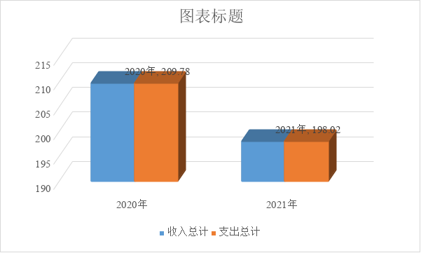

二、收入决算情况说明

2021年本年收入合计198.02万元，其中：一般公共预算财政拨款收入147.79万元，占74.63%；事业收入50.23万元，占25.37%。

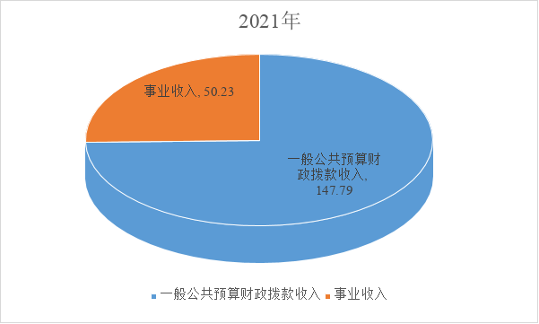

三、支出决算情况说明

2021年本年支出合计147.79万元，其中：基本支出70.82万元，占47.92%；项目支出76.97万元，占52.08%。

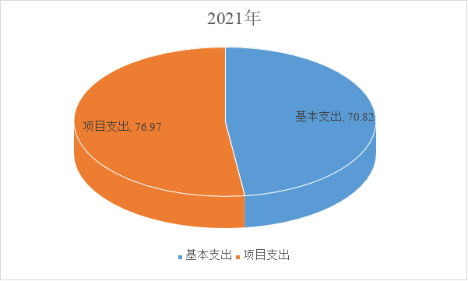

四、财政拨款收入支出决算总体情况说明
2021年财政拨款收、支总计147.79万元。与2020年相比，财政拨款收、支总计各减少18.36万元，下降11.05%。主要变动原因是2021年无抗疫特别国债资金。

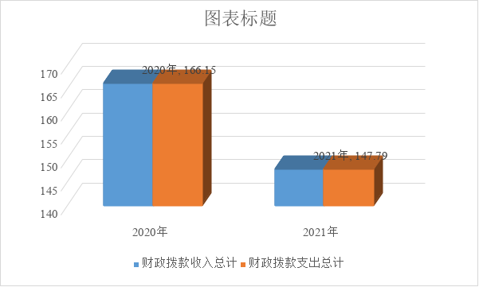

五、一般公共预算财政拨款支出决算情况说明

（一）一般公共预算财政拨款支出决算总体情况
2021年一般公共预算财政拨款支出147.79万元，占本年支出合计的74.63%。与2020年相比，一般公共预算财政拨款支出减少18.36万元，下降11.05%。主要变动原因是2021年无抗疫特别国债资金。
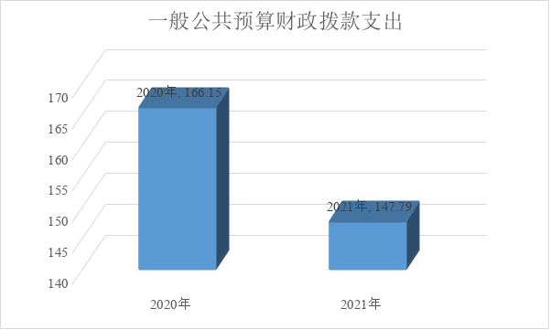

（二）一般公共预算财政拨款支出决算结构情况
2021年一般公共预算财政拨款支出147.79万元，主要用于以下方面:社会保障和就业（类）支出10.17万元，占6.88%，卫生健康支出129.72万元，占87.77%，住房保障支出7.9万元，占5.35%。
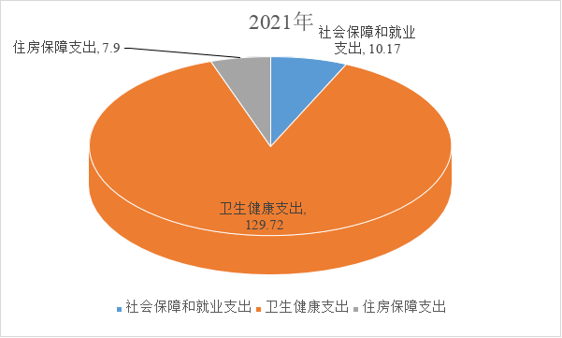

（三）一般公共预算财政拨款支出决算具体情况
2021年一般公共预算支出决算数为147.79万元，完成预算100%。决算数等于预算数的主要原因是收支持平。

其中：
卫生健康支出（类）基层医疗卫生机构（款）乡镇卫生院（项）：主要用于乡镇卫生院人员经费，决算数67.48万元，完成预算100%。决算数等于预算数的主要原因是收支持平。
卫生健康支出（类）基层医疗卫生机构（款）其他基层医疗卫生机构支出（项）：主要用于村卫生站实行基本药物制度后弥补人员经费、机构运行。2021年决算数为18.95万元，完成预算100%。决算数等于预算数的主要原因是收支持平。
卫生健康支出（类）公共卫生（款）基本公共卫生服务（项）:主要用于乡镇卫生院、村卫生站开展基本公共卫生服务活动支出。2021年决算数为48.52万元，完成预算100%。决算数等于预算数的主要原因是收支持平。
卫生健康支出（类）行政事业单位（款）事业单位医疗（项）：用于在职在编人员医疗保险支出，2021年决算数4.24万元，完成预算100%。决算数等于预算数的主要原因是收支持平。
住房保障支出（类）住房改革支出（款）住房公积金支出（项）:主要用于在职在编人员缴纳住房公积金支出。2021年决算数为7.9万元，完成预算100%。决算数等于预算数的主要原因是收支持平。
社会保障和就业支出(类)行政事业单位离退休（款）机关事业单位基本养老保险缴费支出（项）：主要用于在职在编人员基本养老保险支出，2021年决算数为6.78万元，完成预算100 %。决算数等于预算数的主要原因是收支持平。
社会保障和就业支出(类)行政事业单位离退休（款）机关事业单位职业年金缴费支出（项）：主要用于在职在编人员职业年金支出，2021年决算数为3.38万元，完成预算100%。决算数等于预算数的主要原因是收支持平。

六、一般公共预算财政拨款基本支出决算情况说明
2021年一般公共预算财政拨款基本支出70.82万元，其中：
人员经费70.1万元，主要包括：基本工资23.16万元、津贴补贴1.5万元、绩效工资17.94万元、机关事业单位基本养老保险缴费6.78万元、职业年金缴费3.38万元、其他社会保障缴费4.24万元、生活补助5.2万元、住房公积金7.9万元。
公用经费0.72万元，主要是邮电费0.72万元。

七、“三公”经费财政拨款支出决算情况说明

（一）“三公”经费财政拨款支出决算总体情况说明
2021年“三公”经费财政拨款支出决算为0万元，年初未安排预算。
（二）“三公”经费财政拨款支出决算具体情况说明
2021年“三公”经费财政拨款支出决算中：
1.因公出国（境）经费支出0万元，年初未安排预算。年初未安排预算，与上年数持平。
2.公务用车购置及运行维护费支出0万元,年初未安排预算。
3.公务接待费支出0万元，年初未安排预算。

八、政府性基金预算支出决算情况说明
2021年政府性基金预算拨款支出0万元。
- 国有资本经营预算支出决算情况说明
2021年国有资本经营预算拨款支出0万元。
- 预算绩效管理情况
1、绩效目标管理情况
按照预算绩效管理要求，本单位对2021年一般公共预算项目支出其他基层医疗卫生机构支出、基本公共卫生经费开展了绩效目标管理，共编制绩效目标2个，涉及财政资金76.97万元。执行数为76.97万元，完成预算的100%。
2、单位整体支出绩效自评开展情况
按照预算绩效管理要求，本单位对2021年整体支出开展绩效自评，自评得分92分，存在的问题：一是固定资产报废不及时，导致账面数大，对所需的设备无法及时采购，也无法申请采购资金；二是对部分项目实施了绩效评价，但只注重结果，对预算执行过程疏于监督管理，末进行中期评估，也末全部进行绩效公开，对绩效评价的结果运用不好。下一步改进措施：一是加大资产管理力度，积极协调科室对资产进行清理，加强资产管理意识，完善资产报废手续；二是对系统整体开支，加大监督力度，注重资金使用过程中的风险与问题，及早发现及早整改，组织专人开展绩效评价，对评价结果全公示，并对绩效评价结果积极运用。
（五）项目绩效目标完成情况
2021年，我院在区卫健局的指导下,严格按照《国家级基本公共卫生服务规范》（第三版）的要求执行,加强内部管理,狠抓基本公共卫生服务项目工作,充分调动全院职工的工作积极性和主动性,适时调整了院领导班子分工,优化组合,基本完成了年初制定的工作目标，制定基本公共卫生服务项目计划,得到了各位领导的重视,结合辖区内实际,我院调整了基本公共卫生服务项目领导小组,并对领导小组成员做了具体分工。今年以来,我院定期对各村卫生室进行公共卫生服务项目工作的培训、考核，并多次进行督导检查，保证了各项公共卫生工作按照计划完成。
（六） 工作开展落实情况
1、居民健康档案管理。辖区常住人8090人,截止2021年12月底辖区内共建立居民健康档案8090份,建档率100%。
2、健康教育。按照规范的要求,发放各类宣传资料。发放教育印刷资料12种（中医6种）,播放影响资料14（中医5种）健康教育宣传栏24期(院12期，村卫生室12期),开展健康知识讲座24次(院12次,站室12次),开展健康咨询活动11次。
3、预防接种。 为适龄儿童应建立预防接种证322人次,建立预防接种证322人次,接种乙肝疫苗、卡介苗、脊灰疫苗、百白破疫苗、麻疹类疫苗(麻风、麻腮风)、甲肝疫苗、流脑疫苗、乙脑疫苗、白破二联等国家免疫规划疫苗,共接种654次。接种二类疫苗298人次,在接种过程中,未出现过异常反应,对辖区内计划免疫疫苗预防疾病进行主动监测,本年度无病发生。
4、0-6岁儿童保健管理。辖区0—6岁儿童322人,健康管理233人,健康管理率100%,辖区内活产49人，新生儿访视,49人,访视率100%。
5、孕产妇管理健康。辖区内活产数49人，早孕建册 18人,早孕建册率100%,孕产妇系统管理49人,系统全年无孕产妇死亡报告。
6、老年人健康管理。辖区65岁及以上常住居民数947人,建立专项947年人,进行了生活自理能力评估。已经为947位老年人进行体检。此次体检除一般体格检查外,还积极开展血常规、肝功能、空腹血糖等辅助检查。对查出的高血压、糖尿病纳入慢性病规范管理,对查出的结石、占位等异常情况转诊到上级医疗单位进行确诊、治疗。
7、慢性病患者健康管理。主要是针对高血压、糖尿病等慢性病人群进行健康指导。对35岁以上人群实行门诊首诊测血压。对确诊高血压和糖尿病的患者进行登记管理,定期进行随访。应管高血579人，已管理高血压579人,管理率100%,规范管理567人,规范管理率98%,血压控制561人,控制率94%。应管糖尿病106人,已管理糖尿病106人,管理率100%,规范管理92人,规范管理率87%,血糖控制92人,控制率100%。
8、严重精神障碍患者健康管理。调整了严重精神障碍患者领导小组,对我乡严重精神障碍患者进一步排查、摸底,掌握严重精神障碍患者复发、住院、迁出、死亡、走失等情况。现登记在册患者40人,管理40人,管理率100%,规范管理40人, 规范管理率100%。
9、传染病及突发公共卫生事件报告和处理。一是依据《传染病防治法》《传染病信息报告管理规范》以及传染病报告与处理规范要求,建立健全了传染病报告管理制度。二是定期对本单位人员进行传染病防治知识、技能的培训;采取多种形式对辖区居民进行传染病防治知识的宣传教育,提高了辖区居民传染病防治知识的知晓率。全年登记传染病0例,报告0例,传染病疫情报告率100%。
10、卫生监督协管工作。在院领导下认真贯彻落实上级有关文件精神,紧紧围绕以保证人民群众食品安全、学校卫生、公共场所卫生、非法行医等工作出发点,根据上级文件精神认真对中心学校开展传染病防治、健康教育、突发公共卫生事件应急预案处置,到各村巡查非法行医,排查公共场所单位和个人。全年开展巡查15次,各项工作取得了显著成绩，切实保障了人民群众身体健康和生命安全。
11、中医药健康管理。辖区65岁及以上老年人2011人,接受中医药健康管理服务2011人,中医药健康管2011人,中医药健康管理率100%。
12、结核病患者健康管理。全年发现结核病患者12例，管理12例,管理率100%,发现疑似结核病0例,转诊0例。
13、责任医生签约服务。调整了全科医生签约服务工作领导小组,制定责任医生签约实施方案,成立签约服务团队7个。截止到2021年12月底,规范签约8090人,签约率100%,其中重点人群签约率90%,特扶家庭签约率100%。

十一、其他重要事项的情况说明

（一）机关运行经费支出情况
本单位为事业单位，无机关运行经费。

（二）政府采购支出情况
2021年，政府采购0万元。

（三）国有资产占有使用情况
截至2021年12月31日，有车辆0辆，单价50万元以上通用设备0台（套），单价100万元以上专用设备0台（套）。

第三部分 名词解释

1.财政拨款收入：指单位从同级财政部门取得的财政预算资金。
2.事业收入：指事业单位开展专业业务活动及辅助活动取得的收入。如…（二级预算单位事业收入情况）等。
3.其他收入：指单位取得的除上述收入以外的各项收入。主要是利息收入等。
4.用事业基金弥补收支差额：指事业单位在当年的财政拨款收入、事业收入、经营收入、其他收入不足以安排当年支出的情况下，使用以前年度积累的事业基金（事业单位当年收支相抵后按国家规定提取、用于弥补以后年度收支差额的基金）弥补本年度收支缺口的资金。
5.年初结转和结余：指以前年度尚未完成、结转到本年按有关规定继续使用的资金。
6.本年盈余分配：指事业单位按照政府会计制度的规定从非财政拨款结余或事业结余中提取的奖励基金和职工福利基金等。
7.年末结转和结余：指单位按有关规定结转到下年或以后年度继续使用的资金。
8.卫生健康支出（类）卫生健康管理事务（款）行政运行（项）：指反映行政单位的基本支出；卫生健康支出(类)公立医院（款）中医（民族）医院（项）：指反映卫生健康单位所属的中医院支出；卫生健康支出（类）基层医疗卫生机构（款）乡镇卫生院（项）：反映乡镇卫生院的支出；卫生健康支出（类）公共卫生（款）疾病预防控制机构（项）：反映卫生健康单位所属的疾病预防控制机构的支出；卫生健康支出（类）公共卫生（款）卫生监督机构（项）：反映卫生健康单位所属卫生监督机构的支出；卫生健康支出（类）公共卫生（款）妇幼保健机构（项）：反映卫生健康单位所属妇幼保健机构的支出；卫生健康支出（类）公共卫生（款）基本公共卫生服务（项）：反映乡镇卫生院、社区卫生机构开展基本公共卫生服务的支出；卫生健康支出（类）公共卫生（款）重大公共卫生专项（项）：反映重大疾病预防控制等重大公共卫生服务项目支出；卫生健康支出（类）中医药（款）中医药专项（项）:主要用于中医专项支出：卫生健康支出（类）基层医疗卫生机构（款）其他基层医疗卫生机构支出（项）：反映除乡镇卫生院、城市社区卫生机构以外的其他用于基层医疗卫生机构的支出；卫生健康支出（类）计划生育事务（款）其他计划生育事务支出（项）:反映计划生育服务支出；卫生健康支出（类）行政事业单位医疗（款） 事业单位医疗（项）:反映卫生健康支出中的在职人员医疗保险；卫生健康支出（类）行政事业单位医疗（款）其他卫生健康支出（项）反映基层医疗单位贫困人口体检支出：农林水支出（类）扶贫（款）其他扶贫支出（项）主要反映健康扶贫支出。
9.社会保障和就业支出：反映政府在社会保障和就业方面的支出。
社会保障和就业支出-行政事业单位离退休-机关事业单位基本养老保险缴费支出：反映机关事业单位实施养老保险制度由单位缴纳的基本养老保险支出；
10.住房保障支出：住房保障支出-住房改革支出-住房公积金：反映行政事业单位按人力资源和社会保障部、财政部规定的基本工资和津贴补贴以及规定比例为职工缴纳的住房公积金。
11.基本支出：指为保障机构正常运转、完成日常工作任务而发生的人员支出和公用支出。
12.项目支出：指在基本支出之外为完成特定行政任务和事业发展目标所发生的支出。

第四部分 附件
基本药物制度转移支付区域（项目）绩效目标自评表
（2021年度）
转移支付（项目）名称 |  |  | 基本药物制度资金
中央主管部门 |  |  | 国家卫健委
地方主管部门 |  |  | 广元市昭化区卫健局 |  | 资金使用单位 | 石井铺乡卫生院
资金情况  （万元） |  |  |  | 全年预算数（A） | 全年执行数（B） |  | 预算执行率（B/A)
 |  |  | 年度资金总额： | 18.96 | 18.96 |  | 100%
 |  |  | 其中：中央财政资金 | 15.42 | 15.42 |  | 100%
 |  |  | 地方资金 | 3.54 | 3.54 |  | 100%
 |  |  | 其他资金
总体目标完成情况 | 总体目标 |  |  |  | 全年实际完成情况
 | 目标1：保证所有政府办基层医疗卫生机构实施国家基本药物制度，推进综合改革顺利进行； 目标2：对实施国家基本药物制度的村卫生室给予补助，支持国家基本药物制度在村卫生室顺利实施； |  |  |  | 全乡6个村卫生站、14个村医全面实施国家基本药物制度，确保基本药物制度的实施，解决了老百姓看病贵的问题，稳定了乡村医生的收入。
绩效指标 | 一级  指标 | 二级指标 | 三级指标 |  | 指标值 | 全年实际完成值 | 未完成原因和改进措施
 | 产  出  指  标 | 数量指标 | 政府办基层医疗卫生机构基本药物制度覆盖率 |  | 100% | 100% | 完成
 |  |  | 村卫生室国家基本药物制度覆盖率 |  | 100% | 100% | 完成
 |  | 质量指标 | 目录药品质量合格率 |  | 100% | 100% | 完成
 |  | 时效指标 | 补助资金下达率 |  | 100% | 100% | 完成
 |  | 成本指标 | 严格按照上级补助全额兑现 |  | 100% | 100% | 完成
 | 效  益  指  标 | 社会效益  指标 | 乡村医生收入 |  | 保持稳定 | 完成
 |  | 可持续影响指标 | 国家基本药物制度在基层持续实施 |  | 中长期 | 完成
 |  |  | 降低患者的医疗费用 |  | 有效 | 完成
 |  |  | 保证药品安全、有效、经济 |  | 长期 | 完成
 | 满意度指标 | 服务对象  满意度指标 | 受益群众满意度 |  | ≥90% | 95%
说明 | 无

项目支出绩效目标完成情况表
(2021年度)
项目名称 |  |  | 国家基本公共卫生免费服务项目
预算单位 |  |  | 石井铺乡卫生院
预算执行情况(万元) | 预算数: |  | 58.01 | 执行数: | 58.01
 | 其中-财政拨款: |  | 58.01 | 其中-财政拨款: | 58.01
 | 其他资金: |  |  | 其他资金:
年度目标完成情况 | 预期目标 |  |  | 实际完成目标
 | 提高基本公共卫生服务项目均等化水平，规范公共卫生服务行为，推进基本公共卫生服务项目开展，加强孕产妇健康管理和儿童健康管理，全面完成2018年度家庭医生签约服务、城乡居民健康档案、0-6岁儿童健康管理、孕产妇健康管理、免费婚前医学检查、新生儿遗传代谢性疾病筛查、新生儿听力筛查、免疫规划、65岁及以上老年人健康管理、健康教育、原发性高血压患者健康管理、2型糖尿病患者健康管理、严重精神障碍患者管理、传染病和突发公共卫生事件报告处理、结核病防治、卫生监督协管、中医药健康管理服务各项任务目标。 |  |  | 居民健康意识地有所提高和不良生活方式的有所改变，逐步树立起自我健康管理的理念；有效地预防和控制传染病及慢性病的发生和流行；提高了公共卫生服务和突发公共卫生服务应急处置能力，提高了居民健康素质。
绩效指标完成情况 | 一级指标 | 二级指标 | 三级指标 | 预期指标值(包含数字及文字描述) | 实际完成指标值(包含数字及文字描述)
 | 产出指标 | 数量指标 | 适龄人群国家免疫规划疫苗接种率 | ≥90%以上 | 92%，完成指标
 | 产出指标 | 数量指标 | 65岁以上老年人健康管理率 | ≥70%以上 | 75.65%，完成指标
 | 产出指标 | 数量指标 | 中医药健康管理服务目标人群覆盖率 | ≥45% | 老年人：65.97%；0-36个月儿童：68.72%，  完成指标
 | 产出指标 | 数量指标 | 预防接种管理率 | ≥90%以上 | 92%，完成指标
 | 产出指标 | 数量指标 | 高血压患者健康管理率 | ≥70% | 100%，完成指标
 | 产出指标 | 数量指标 | 高血压患者健康管理人数 | 579人 | 579人
 | 产出指标 | 数量指标 | 糖尿病患者健康管理率 | ≥60% | 67%,完成指标
 | 产出指标 | 数量指标 | 糖尿病患者健康管理人数 | 106人 | 106人
 | 产出指标 | 数量指标 | 严重精神障碍患者管理率 | ≥80% | 100%，完成指标
 | 产出指标 | 数量指标 | 严重精神障碍患者健康管理人数 | 40人 | 40人
 | 产出指标 | 数量指标 | 居民健康档案规范化电子建档率 | ≥93% | 98.59%，完成指标
 | 产出指标 | 数量指标 | 儿童健康管理率 | ≥85% | 86.34%，完成指标
 | 产出指标 | 数量指标 | 孕产妇健康管理率 | ≥85% | 85.95%，完成指标
 | 产出指标 | 数量指标 | 传染病及突发公共卫生事件报告和处理率 | 100% | 100%，完成指标
 | 产出指标 | 数量指标 | 结核病患者健康管理率 | ≥90% | 100%，完成指标
 | 产出指标 | 数量指标 | 慢性病患者提供规范随访次数 | ≥4次 | 4次及以上，完成指标
 | 产出指标 | 数量指标 | 慢性病患者提供健康体检次数 | ≥1次 | 完成指标
 | 产出指标 | 数量指标 | 严重精神障碍患者提供规范随访次数 | ≥4次 | 4次及以上，完成指标
 | 产出指标 | 数量指标 | 严重精神障碍患者提供健康体检次数 | ≥1次 | 完成指标
 | 产出指标 | 数量指标 | 卫生监督协管信息报告率 | 100% | 100%，完成指标
 | 产出指标 | 数量指标 | 卫生监督协管巡查次数 | ≥4 | 完成指标
 | 产出指标 | 数量指标 | 孕产妇孕期保健次数 | ≥5次 | 完成指标
 | 产出指标 | 数量指标 | 产后访视次数 | 49次 | 完成指标
 | 产出指标 | 质量指标 | 高血压患者规范管理率 | ≥60% | 72.47%，完成指标
 | 产出指标 | 质量指标 | 糖尿病患者规范管理率 | ≥60% | 66.65%，完成指标
 | 产出指标 | 质量指标 | 老年人健康管理率 | ≥67% | 75.65%，完成指标
 | 产出指标 | 质量指标 | 高血压患者健康管理率 | ≥70% | 72.47%，完成指标
 | 产出指标 | 质量指标 | 糖尿病患者健康管理率 | ≥60% | 66.65%,完成指标
 | 产出指标 | 质量指标 | 严重精神障碍患者管理率 | ≥80% | 84.11%，完成指标
 | 产出指标 | 质量指标 | 传染病及突发公共卫生事件报告和处理率 | 100% | 100%，完成指标
 | 产出指标 | 质量指标 | 结核病患者健康管理率 | ≥90% | 100%，完成指标
 | 产出指标 | 质量指标 | 建档立卡贫困人口家庭医生签约率 | 100% | 100%，完成指标
 | 产出指标 | 质量指标 | 居民健康档案规范化电子建档率 | ≥93% | 98.59%，完成指标
 | 产出指标 | 质量指标 | 儿童健康管理率 | ≥85% | 86.34%，完成指标
 | 产出指标 | 质量指标 | 孕产妇健康管理率 | ≥85% | 85.95%，完成指标
 | 产出指标 | 质量指标 | 新生儿访视率 | ≥85% | 86.05%，完成指标
 | 产出指标 | 质量指标 | 0-6岁儿童健康管理率 | ≥85% | 86.34%，完成指标
 | 产出指标 | 质量指标 | 产后访视率 | ≥85% | 85.95%，完成指标
 | 产出指标 | 质量指标 | 开展卫生监督协管工作年度内报告的有关事件或线索的次数 | 100% | 100%，完成指标
 | 产出指标 | 质量指标 | 年度内开展生活饮用水卫生、学校卫生、非法行医、计划生育、非法采供血实地巡查和信息报告工作 | 100% | 100%，完成指标
 | 效益指标 | 实效指标 | 甲类传染病、乙类传染病中的肺炭疽、非典型肺炎疫情报告时限 | 2小时内 | 完成指标
 | 效益指标 | 实效指标 | 乙类传染病和丙类传染病疫情报告时限 | 24小时内 | 完成指标
 | 效益指标 | 实效指标 | 卫生监督信息上报时效 | 5个工作日内 | 完成指标
 | 效益指标 | 社会效益指标 | 病原学阳性肺结核患者治愈率和病原学阴性肺结核治疗成功率 | ≥90% | 91%，完成指标
 | 效益指标 |  | 居民健康保健意识和健康知识知晓率 | 逐步提高 | 75%，完成指标
 | 效益指标 |  | 建档立卡贫困人口健康保健意识和健康知识知晓率 | 大幅度提高 | 85%，完成指标
 | 效益指标 |  | 建立全县各乡镇卫生监督协管站 | 28个 | 28个，完成指标
 | 效益指标 | 可持续影响指标 | 居民健康水平提高 | 中长期 | 逐步提高
 | 效益指标 |  | 公共卫生均等化水平提高 | 中长期 | 逐步提高
 | 效益指标 |  | 建立健全“责权明晰、任务明确、工作规范、上下联动、运转高效”的卫生监督体系，为广大群众提供公共卫生安全保障 | 长期 | 逐步提高
 | 满意度指标 | 服务对象  满意度指标 | 居民满意度、建档立卡贫困户满意度。 | ≥90% | 90%

第五部分 附表

一、收入支出决算总表

二、收入决算表

三、支出决算表

四、财政拨款收入支出决算总表

五、财政拨款支出决算明细表

六、一般公共预算财政拨款支出决算表

七、一般公共预算财政拨款支出决算明细表

八、一般公共预算财政拨款基本支出决算表

九、一般公共预算财政拨款项目支出决算表

十、一般公共预算财政拨款“三公”经费支出决算表

十一、政府性基金预算财政拨款收入支出决算表

十二、政府性基金预算财政拨款“三公”经费支出决算表

十三、国有资本经营预算财政拨款收入支出决算表
十四、国有资本经营预算财政拨款支出决算表

